**Правила поведінки взимку для дітей**

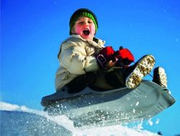

Завжди прогулянки зимовим вулицях дітям дарують радість. Катання на санчатах, ковзанах, лижах, ліплення сніговиків і просто гра в сніжки - це так захоплююче, весело і корисно для малюків. Однак з зимовим часом пов'язані і деякі проблеми. Так, безпека дітей взимку - це те, про що слід думати батькам насамперед. І мова йде не тільки про банальні застудах . Недотримання правил поведінки на вулиці взимку для дітей може закінчитися серйозними травмами.

Техніка безпеки

Щоб убезпечити дитину від будь-яких неприємностей під час зимової прогулянки, слід подбати про дотримання ряду правил. По-перше, одяг. Вона повинна бути теплою, багатошаровою, вільної. Що стосується взуття, то краще зупинитися на легких і зручних чобітки або черевики з неслизькою підошвою. Якщо на вулиці менше 10 градусів морозу, то спеціальний крем, нанесений на руки й обличчя, дитині не зашкодить.

Попередьте дитину про те, що таке невинне заняття, як кидання сніжків, може приховувати небезпеку. Справа в тому, що під снігом, який малюк бере руками, можуть перебувати осколки скла, дріт, тріски і звичайне сміття. Крім того, чим би не займався на вулиці дитина, від схилів дахів варто триматися подалі, адже в будь-яку секунду на нього може впасти бурулька або ком снігу.

Гірки і катки

Діти молодшого та середнього шкільного віку дуже часто віддають перевагу катанню на гірках. Тут важливо бути уважним і дисциплінованим. Поясніть дитині, що навіть під час веселого активного проведення часу не можна забувати про правила поведінки на льоду взимку. Перш, ніж з'їхати з гірки, треба озирнутися по сторонах, щоб переконатися у відсутності інших дітей на дорозі. Крім того, важливо оглянути місце спуску, адже в'їхати в дерево або паркан не тільки неприємно, але й боляче. Не можна підніматися на гору стежкою, яку використовують для спуску. Її необхідно обходити з іншого боку.

Будь водойму, який використовується в якості ковзанки - місце небезпечне. Краще його уникати. Правила безпеки на водоймах взимку зазначено, що лід може вважатися міцним, якщо його товщина перевищує 10 сантиметрів, але малоймовірно, що хто-небудь перевіряв товщину льоду на найближчому озері.

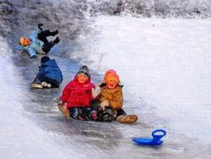

Безпека в будинку

Питання пожежної безпеки взимку варто приділити особливу увагу. Якщо у вашому будинку опалення централізоване, то хвилюватися не про що. Однак печі та інші опалювальні прилади, що використовуються в цей період, становлять небезпеку. Поясніть дитині, що не можна сушити речі на електричних нагрівачах. Якщо у вашому будинку є піч, не дозволяйте дитині топити її, наближатися впритул.

**Бережіть себе і своїх дітей!**